adidas lancia la nuova Film Series First Never Follows

- I campioni adidas spengono tutte le discussioni della pre-season -
- I giocatori dei più importanti club adidas debuttano con le nuove scarpe Speed of Light -
- Fra i protagonisti anche Zinedine Zidane, Jose Mourinho e alcuni freestyler -

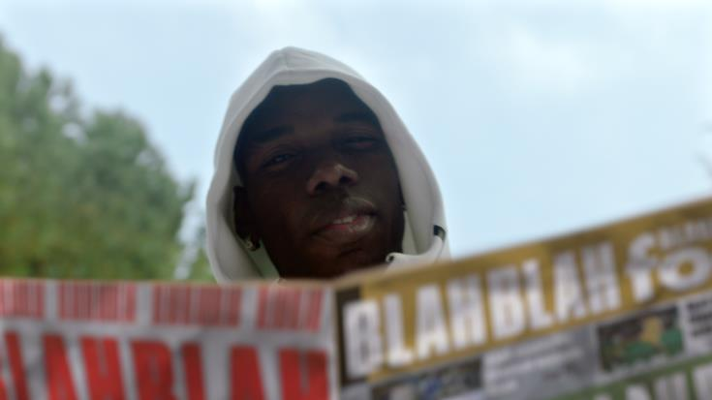

30 luglio 2016 – adidas ha lanciato una serie di video in cui compaiono alcuni dei più grandi club, giocatori e allenatori al mondo.

La Film Series First Never Follows offre la risposta di grandi star ai dibattiti che riguardano ogni squadra in questa fase di preparazione a una nuova stagione.

I calciatori di 6 club, che sono vere superpotenze a livello mondiale, spiegano che parleranno nell’unico posto che conta: sul campo.

L’hero film può contare sulla presenza di grandi stelle provenienti dai 6 club adidas più importantii - Real Madrid, FC Bayern Monaco, Manchester United, Chelsea, Juventus e AC Milan – e coinvolge fra gli altri Paul Pogba, Manuel Neuer, Gareth Bale, James Rodriguez, Diego Costa e Miralem Pjanic, e allenatori come Zinedine Zidane e Jose Mourinho, nuova guida del Manchester United.
Alcuni componenti di S3 Freestyle, che fa parte del roster di adidas football freestyle, hanno un ruolo da protagonisti nel video, per mostrare le loro doti atletiche.

Nel video i giocatori indossano i nuovi terzi kit dei rispettivi club e le nuove scarpe Speed of Light – le ACE 16+ PURECONTROL nella colorazione Solar Yellow e le X16+ PURECHAOS in Solar Red – che saranno indossate sul campo all’inizio della stagione 2016/17.
La traccia musicale del video ‘Sort it out Sharon’, è eseguita da Dusky feat. Wiley ed è stata composta da Alfie Granger-Howell.

Per vedere il video vai su: https://youtu.be/geU8AxL460I

Per maggiori informazioni, vai su adidas.com/football, facebook.com/adidasfootball e twitter.com/adidasfootball.
Per ulteriori informazioni media, vai su http://news.adidas.com/IT/home/FOOTBALL

Rita Addesa
Publishing Manager Football
E-mail: rita.addesa@adidas.com
Telefono: 039 2715 426

